
SK 네트웍스 Family AI 32기 : 6팀 A-COPilot
프로젝트 기획서

산출물 단계 | 기획
제출 일자 | 2026. 9. 3.
깃허브 경로 | https://github.com/roroblack/A-COP.git
작성 팀원 | 김지혜, 서유현, 송채영, 정세환, 최상욱, 최연우

프로젝트 기획

- 프로젝트 주제
다중 에이전트 서빙 기반 고객 피드백 분석 및 맞춤형 응대 자동화 시스템 (A-COP)
기업이 자사 고객 응대를 Agentic AI로 운영하도록 구축하고 판매하는 B2B 플랫폼이다. 고객사의 소비자는 자기 AI에서 MCP를 통해 제한된 검증 범위의 문의와 조회 기능을 이용한다. 상품, 주문, 배송, 반품을 포함한 전면 Commerce Ops는 확장 범위(vision)다.
용어를 먼저 풀면 이렇다. Agentic AI는 스스로 판단해 다음 행동을 정하는 AI를 말한다. MCP는 외부 AI가 우리 시스템의 기능을 도구처럼 불러 쓰게 하는 규약이다. Case는 문의 하나를 접수부터 종료까지 추적하는 업무 단위다.
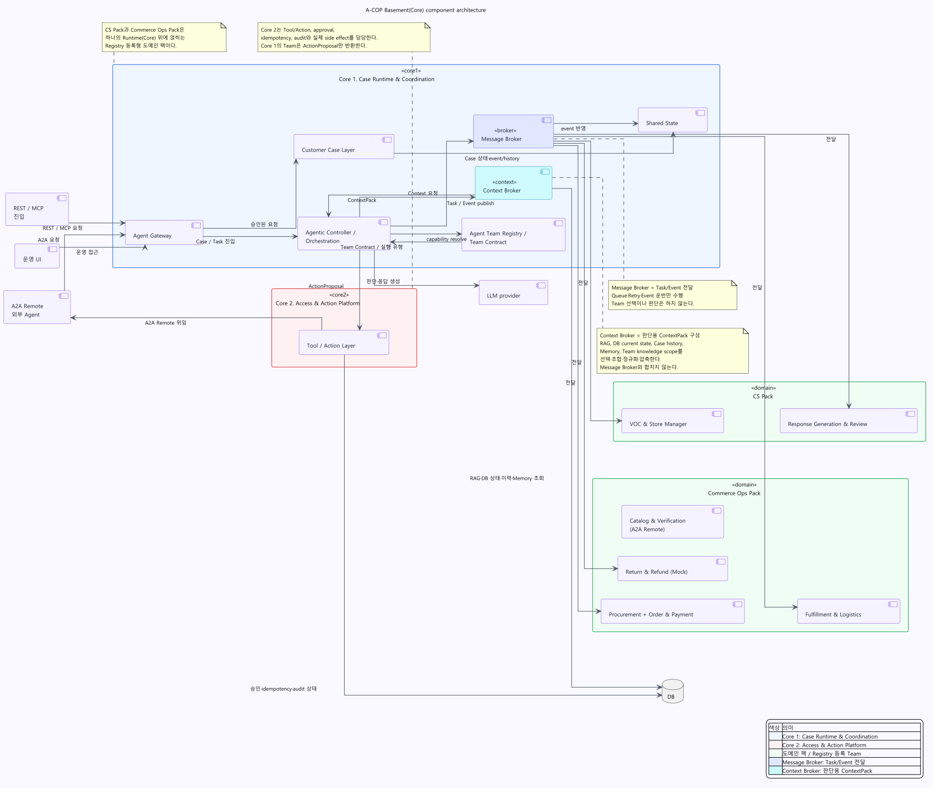
그림 1. A-COP 전체 구성. 파란 영역이 코어 1(Case Runtime), 붉은 영역이 코어 2(Access & Action), 초록 영역이 Registry에 등록되는 도메인 팩이다.
제공 형태
- Team은 Registry 등록형이다. 도입 기업이 자사 Team을 추가해도 Core 코드는 바뀌지 않는다. Team은 하나의 업무 책임을 지는 에이전트 묶음이고, Registry는 그 목록을 선언으로 관리하는 장치다.
소비자 접점
- MCP Server가 Tool(실행 기능)과 Resource(읽을 데이터)를 노출한다. 지금은 제한된 검증 범위의 문의와 조회만 연다. 상품, 주문, 배송, 반품을 포함한 전면 Commerce Ops는 앞으로 열 확장 범위로 둔다. UCP와 AP2 정합성을 고려한다.
처리 구조
- Case 상태를 관리하고, Agent Team과 Agentic Controller가 실행, 대기, 재계획, 승인을 조정한다.
안전 경계
- Team은 제안만 반환하고 실행은 승인 경로에서 수행한다. 근거 대조로 없는 대상, 금액, 수량을 차단한다.
검증
- 판단과 근거를 함께 기록해 재생하고 감사한다. golden과 holdout, 통계 검정으로 평가한다.
운영
- 운영자는 이상 신호와 고위험 Action만 확인한다.
배포
- 자체 호스팅을 목표로 설계했다. 고객사 배포와 데이터 외부 반출 방지는 별도 검증 항목으로 둔다.
지금 여는 범위와 앞으로 열 범위를 구분한다
이 구분을 흐리면 심사에서 이미 된 것과 앞으로 할 것이 섞인다. 이번 기간에 여는 것은 CS 응대와 제한된 검증 범위의 문의, 조회다. 전면 Commerce Ops 자동화는 확장 범위이며, 검증 쇼핑몰이 준비되는 대로 주문과 반품 시나리오를 확인할 계획이다.
- 문제 정의
도입은 됐는데 작동하지 않는다
콜센터의 88퍼센트가 AI를 쓰지만 완전히 통합한 곳은 25퍼센트뿐이다 [D1]. Gartner는 2027년까지 agentic AI 프로젝트의 40퍼센트 이상이 폐기될 것으로 전망했고, 원인을 모델 실패가 아니라 운영화 실패로 봤다 [D2]. 벤더 데모의 자동화율은 90퍼센트를 넘지만 실제 프로덕션은 55에서 70퍼센트다 [D3].
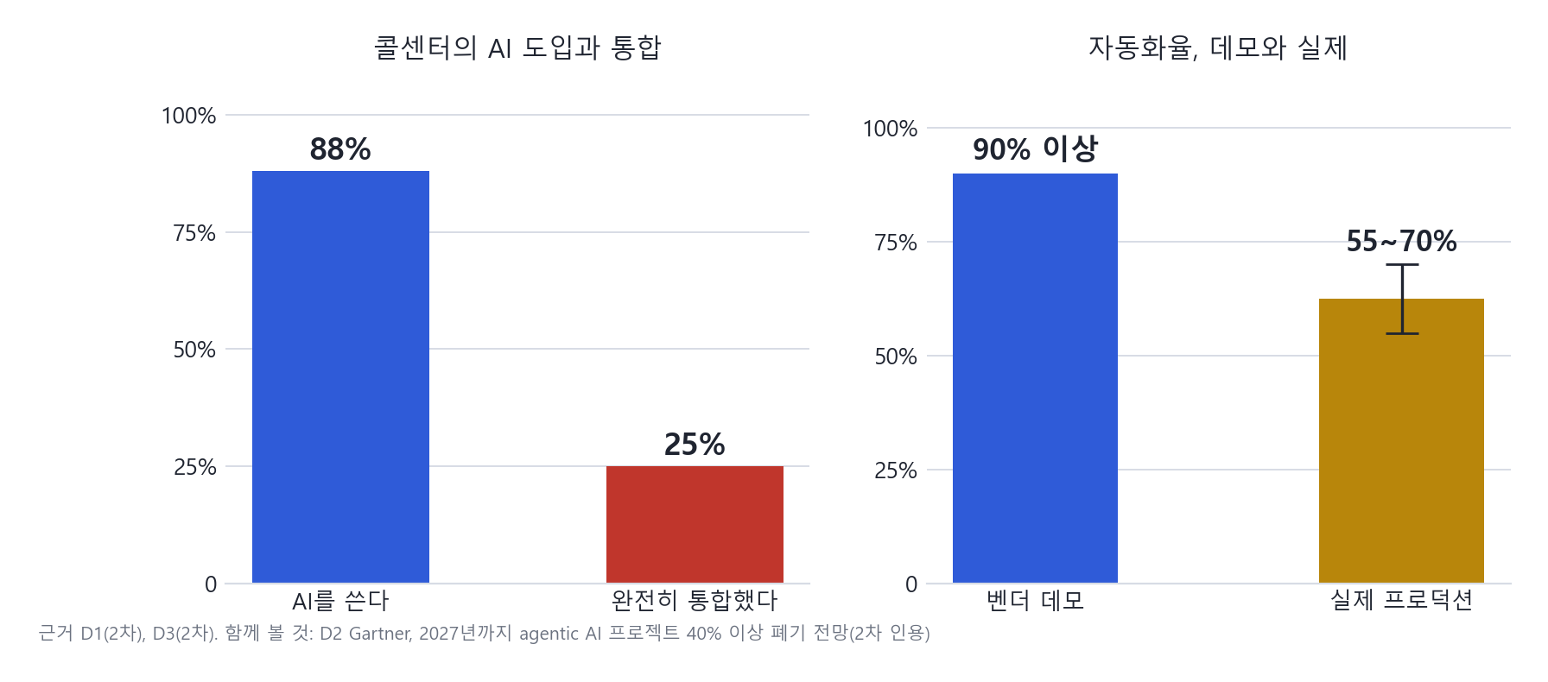
그림 2. 도입과 실제 작동의 격차. 부족한 것은 모델 성능이 아니라 운영에 얹을 수 있는 구조다.
한 줄 파이프라인으로는 표현되지 않는 상황들
문의를 수집하고, 분류하고, 검색(RAG)해서 답변하는 한 줄 흐름으로 처리하면 실제 고객센터의 다음 상황을 담지 못한다. RAG는 모델이 외운 것에 의존하지 않고 실제 문서를 찾아 근거로 쓰게 하는 방식이다.
- 보류. 고객에게 추가 정보를 받아야 해서 며칠 멈춰 있는 건
- 승인. 환불처럼 돈이 나가는 작업이라 사람 결재가 필요한 건
- 재처리. 외부 시스템이 실패해 다시 시도해야 하는 건
- 외부 콜백. 결제사나 택배사가 나중에 결과를 알려주는 건
이름만 에이전트인 구조
LLM을 단계별로 여러 번 부르고 각 단계에 에이전트 이름을 붙이는 방식은 업무 책임과 권한이 실제로 나뉘어 있지 않다. 누가 무엇을 할 수 있는지 코드로 강제되지 않으므로 하면 안 되는 일을 막을 방법이 없다.
사람이 계속 판단해야 하는 구간이 있다
컴플레인은 2026년에도 자율 처리가 어렵다. 감정, 서비스 회복 판단, 정책 예외에서는 기술적으로 맞는 답이어도 톤이 틀린다 [G7]. 이 구간을 자동화하면 오히려 손해가 난다.
그래서 무엇을 만드나
목표는 더 똑똑한 AI가 아니라 믿고 맡길 수 있는 AI다. 승인 경계, 근거 대조, 감사, 통계 측정을 구현하고 현재 확보된 구독, 결제, 고객운영 시나리오에서 검증한다. 자동화율만 앞세우지 않고 어디서 자동화하지 않았는지와 사람에게 넘길 때의 인계 품질을 함께 제시한다.
- 시장조사 및 BM 분석
근거번호(A1 등)는 제출표 team_branch/output/A-COPilot_제출표.xlsx 의 근거출처 41건 목록을 가리킨다. 각 항목에는 출처기관과 1차, 2차 인용 등급이 함께 적혀 있다. 아래에서도 등급을 밝힌다.
1) 고객이 이미 에이전트다
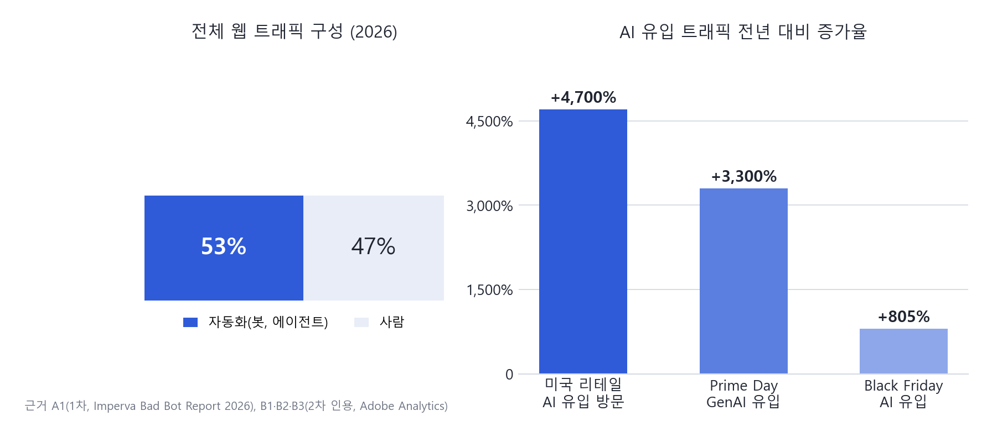
그림 3. 웹 트래픽의 절반 이상이 이미 자동화 트래픽이고, AI를 거쳐 들어오는 유입이 급격히 늘고 있다.
- 자동화 트래픽이 전체 웹 트래픽의 53퍼센트로 사람 47퍼센트를 넘었다 [A1, 1차, Imperva Bad Bot Report 2026].
- 미국 리테일 사이트의 AI 유입 방문이 전년 대비 4,700퍼센트 늘었다 [B1, 2차 인용, Adobe Analytics].
- Shopify의 AI 유입 주문이 약 13배가 됐다 [B5, 2차 인용]. AI 유입 쇼퍼의 전환율은 사람보다 42퍼센트 높다 [B6, 2차 인용].
그래서 MCP Server 표면을 1급 기능으로 설계한다. 다만 지금은 제한된 검증 범위의 문의와 조회만 열고, 주문과 CS까지 소비자가 자기 에이전트로 수행하는 범위는 앞으로 열 확장 대상으로 둔다.
2) 시장은 크고 자란다
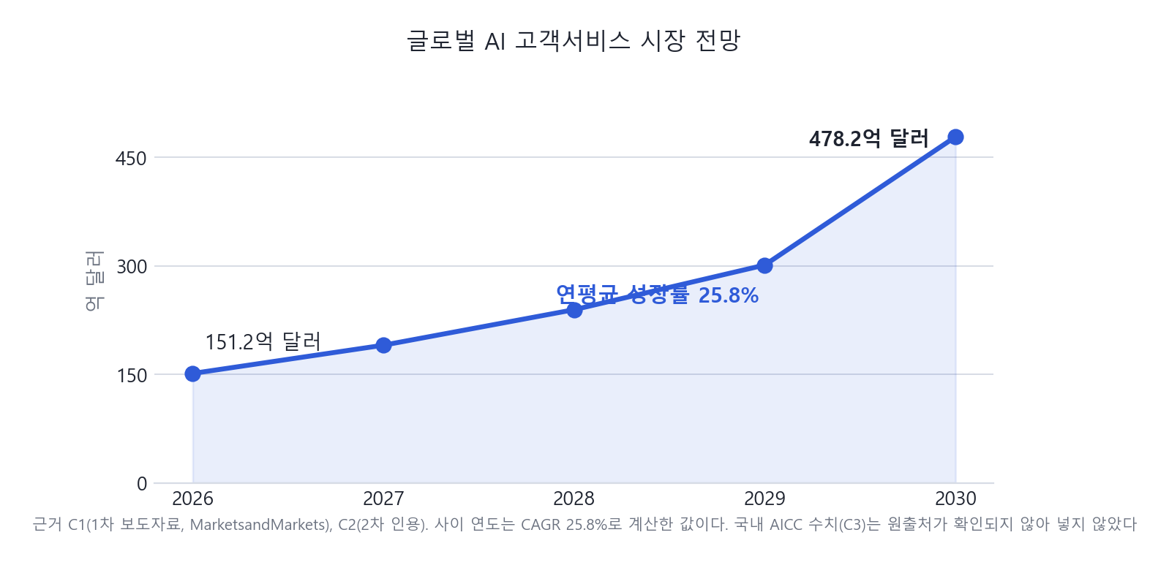
그림 4. 글로벌 AI 고객서비스 시장 전망. 사이 연도 값은 연평균 성장률로 계산한 것이다.
- 글로벌 AI 고객서비스 시장은 2030년 478.2억 달러, 연평균 성장률 25.8퍼센트로 전망된다 [C1, 1차 보도자료, MarketsandMarkets].
- 국내 AICC 수치는 원출처가 확인되지 않은 업계 추정이다 [C3, 2차, 원출처 미확인]. 핵심 근거로 단정하지 않는다.
3) 도입은 됐는데 작동하지 않는다
문제 정의 절에서 다뤘다. 근거는 D1, D2, D3이다. 이 운영화 공백이 우리가 파는 자리다.
4) 1군 제품에 구조적 공백이 있다
- Intercom Fin은 단일 에이전트이며 multi-agent 지원, agent-to-agent 통신, 전문 에이전트 라우팅의 증거가 공개돼 있지 않다 [G1, 2차].
- Fin은 자체 호스팅, 온프레미스, 망분리(air-gapped)가 불가해 규제 산업에서 도입 장벽이 된다 [G2, 2차].
- Sierra와 Decagon은 공개 비교 자료에서 end-to-end 품질관리 기능이 확인되지 않는다 [G3, 2차].
- Decagon의 AOP와 Sierra의 policy는 대화 종결에 최적화된 것으로 분석되며 프로세스 오케스트레이션용이 아니다 [G4, 2차].
주의할 점이 있다. 위 근거의 범위를 넘겨 해석하지 않는다. Fin에 대한 근거를 경쟁 제품 전체의 주장으로 확장하지 않는다.
5) 자체 호스팅 수요는 규제가 만든다
- 2030년까지 유럽과 중동 기업의 75퍼센트 이상이 워크로드를 자국 내로 옮길 것으로 전망된다 [F1, 2차 인용, Gartner]. 현재는 5퍼센트 미만이다.
- sovereign AI가 이사회 안건이 됐다 [F2, 2차 인용, Deloitte, 24개국 3,235명 조사]. 86퍼센트가 AI 인프라 예산이 3년 안에 3배 이상 늘 것으로 응답했다 [F3, 2차 인용].
- 관련 규제는 GDPR, HIPAA, DORA, NIS2, EU AI Act다 [F4].
비즈니스 모델. 구축 대행이 아니라 도구 판매
Team이 Registry 등록형이므로 도입 기업이 자사 업무 Team을 직접 추가해도 Core 코드는 바뀌지 않는다. 우리가 매번 대신 만들어 주는 구축 서비스가 아니라, 기업이 자기 Team을 꽂아 쓰는 플랫폼으로 판다. 이 선택이 모듈화 설계와 계약 불변성을 상업적 근거로 만든다.
가격 구조에서 읽는 기회
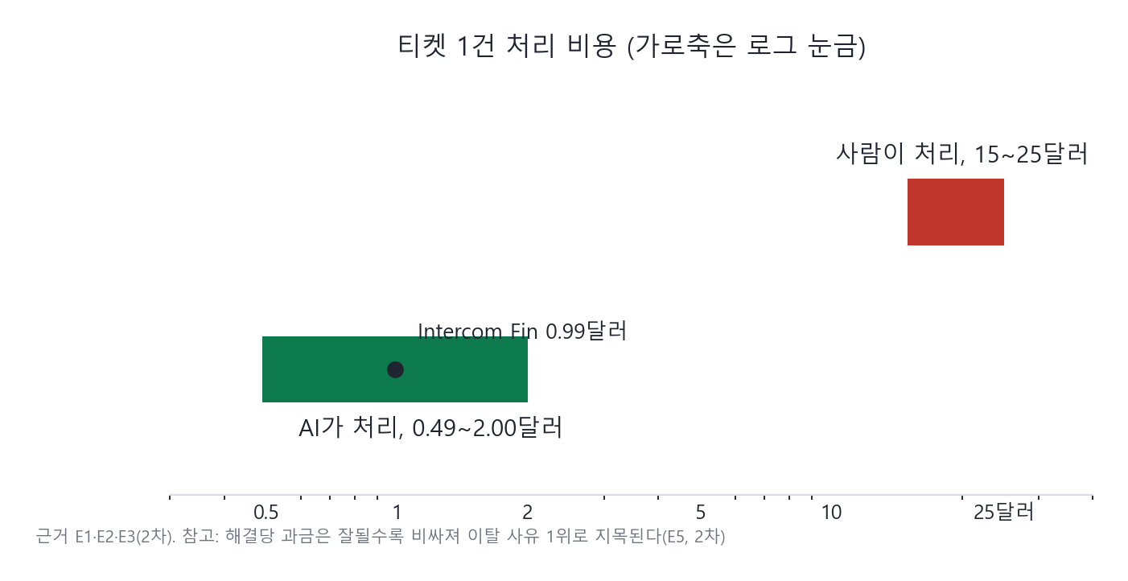
그림 5. 티켓 1건 처리 비용. 사람과 AI 사이에 10배 이상 차이가 난다.
- 사람이 처리하는 1차 응대 티켓은 건당 15에서 25달러, AI 해결은 건당 0.49에서 2.00달러다 [E1, E2, 2차].
- Intercom Fin의 해결당 0.99달러가 시장 기준가로 인용된다 [E3, 2차]. 평균 해결률은 67퍼센트다 [E4, 2차 인용].
- 해결당 과금은 잘될수록 비싸져 이탈 사유 1위로 지목된다 [E5, 2차]. 자체 호스팅과 좌석 기반 과금이 대안이 된다.
관련 표준
A2A 스펙 1.0이 Linux Foundation으로 이관됐고 150개 이상 조직이 참여한다 [H1, 1차]. AP2는 에이전트 구매를 서명된 Mandate 세 가지로 표현한다 [H2, 1차]. UCP는 Google이 Shopify, Etsy, Wayfair, Target, Walmart와 공동 개발했다 [H3, 1차]. A2A는 에이전트끼리 작업을 주고받는 규약이고, UCP와 AP2는 에이전트 커머스와 결제 위임의 표준이다.
- 시스템 구성 기획
2계층 구조. Basement(Core)와 Domain Module
Core는 도메인을 모르는 공통 실행 기반이고, Domain Module은 고객운영 업무 책임을 진다. 무엇을 Core에 두고 무엇을 팩으로 뺄지는 한 가지 기준으로 판정한다. 도메인 지식이 필요하면 팩, 도메인과 무관하면 Core다.
코어 1. Case Runtime & Coordination
- Case 생명주기와 상태 전이. new, classifying, routing, running, waiting_input, waiting_approval, waiting_external, resuming, resolved, escalated, failed, cancelled의 12개 상태를 코드로 강제한다.
- Agentic Controller가 어느 Team에 일을 줄지 정하고 결과를 받아 다음 단계를 정한다. 최상위 흐름은 LangGraph로 구성한다.
- Agent Team Registry가 Case 유형과 의도로 Team을 찾는다. 조건 하나에 Team이 정확히 하나여야 한다.
- Context Broker가 Team이 필요로 하는 자료를 대신 읽어 ContextPack으로 묶는다.
- Shared State에 CAS(비교 후 교체)를 적용해 동시에 고칠 때 나중 쓰기가 앞선 쓰기를 덮지 않게 한다.
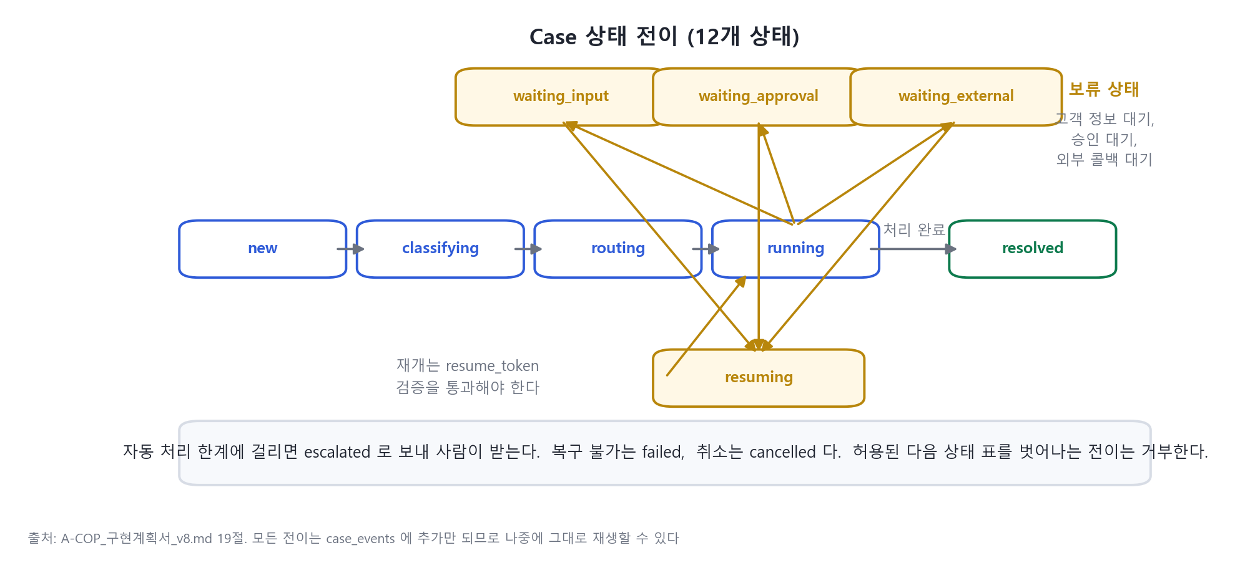
그림 6. Case 상태 전이. 보류와 재개가 상태로 표현되므로 며칠 멈춘 건도 흐름 안에 남는다.
코어 2. Access & Action Platform
- Agent Gateway와 REST, MCP, A2A 진입점. 외부 AI가 들어오는 문이다.
- Tool과 Action Layer. 실제로 외부에 요청을 보내고 결과를 받는다. 부수효과가 여기서만 일어난다.
- 승인. 고위험 Action은 사람이 결재해야 실행된다.
- 멱등성. 같은 요청이 10번 들어와도 실제 처리는 1번만 일어난다.
- 감사 로그. 누가 무엇을 왜 했는지 남긴다.
도메인 팩. 지금 여는 것과 앞으로 열 것
- 이번 기간(CS Pack). VOC & Store Manager, Response Generation & Review. 프로젝트 주제 그 자체다.
- 확장 범위(Commerce Ops). Procurement + Order & Payment, Fulfillment & Logistics, Return & Refund, Catalog & Verification. 검증 쇼핑몰이 준비되는 대로 진행한다.
핵심 규칙 세 가지
- Team은 조회 도구를 직접 호출하지 않는다. Context Broker를 거친다.
- Team은 부수효과를 실행하지 않는다. ActionProposal(작업 제안)만 반환하고 실행은 코어 2가 한다.
- Core는 Team 내부의 그래프, 프롬프트, 검색 코드를 가져오지 않는다. TeamManifest와 표준 계약만 쓴다.
사람의 개입 방식. human-on-the-loop
고위험 Action만 사람이 승인하고, 나머지는 자동 처리하되 운영자가 이상 신호를 감독한다. 여기서 이상은 수치의 절대값이 아니라 기준선 대비 정해진 변화가 생긴 상태로 정의한다. 임계값은 실제 분포를 측정한 뒤 확정한다.
- 모델링 계획
인라인 분류. Case를 만들 때 바로 돌린다
Case가 classifying 상태일 때 감성, 의도, 이슈를 한 번에 분류한다. 세 가지는 선택 기능이 아니다. 실패하면 classification_failed를 기록하고 escalated로 전환해 사람에게 넘긴다.
- 감성. 골든셋 60건으로 정확도를 측정하고 DB 필드에 저장한다.
- 의도. billing, technical, other로 나누고 그 결과로 Team을 고른다. 혼동행렬로 검증한다.
- 이슈. 이슈 코드와 심각도를 함께 저장하고 골든 라벨과의 일치도를 본다.
검색과 지식. RAG
기업 지식 문서를 조각으로 나눠 pgvector에 넣고 Case에 맞는 근거를 찾아 답변에 붙인다. retrieval과 rerank, memory 정책, 모델 라우팅은 모델 담당의 몫이다. GraphRAG는 관계 그래프를 함께 쓰는 검색이며 Phase 2 확장이다. 8주차와 9주차 비교 실험에서 채택 기준을 넘지 못하면 도입하지 않는다.
지어낸 답을 막는 장치. 근거 대조
Team이 낸 ActionProposal의 각 필드를 ContextPack, DB와 대조한다. 없는 대상, 금액, 수량을 담은 제안은 거부하고 사유를 기록한다. 이것이 쓰기 권한을 여는 전제 조건이다.
배치 분석. VOC & Store Manager
하루 1회 규칙 기반 집계와 급증 탐지를 수행한다. 임베딩 클러스터링과 토픽 모델링은 쓰지 않는다. 이 Team의 본질은 급증을 계산하는 공식이 아니라, 급증 이후 원인 축을 판별하고 어느 Team에 무엇을 위임할지 판단하는 데 있다.
평가 계획
- 비교군. A는 단일 LLM, B는 고정 워크플로와 정책 검색, Proposed는 A-COP 전체다.
- 데이터. 골든셋 60건과 홀드아웃 20건. 홀드아웃은 개발 중 보지 않는 검증용 표본이다.
- 통계. 각 군을 3회 실행한 뒤 부트스트랩 95퍼센트 신뢰구간과 McNemar 검정으로 차이를 판정한다.
- 판정 보조로 LLM-as-Judge를 쓴다. 모델이 채점자 역할을 하는 방식이며 사람 라벨 20건과 일치도를 확인한다.
- 재현. eval 폴더의 harness에서 명령 한 줄로 다시 돌릴 수 있어야 한다.
sLLM 파인튜닝
목표는 지식 주입이 아니라 출력 스키마 준수, 주문과 취소와 환불과 배송 도메인 어휘, 근거와 승인과 보류를 표시하는 톤을 맞추는 것이다. 정책의 진실값과 주문 상태, 금액은 계속 Context Broker와 DB에서 읽는다. 부트캠프 시트상 자체 sLLM 항목은 문구가 3, 4번 주제로 돼 있어 6팀 필수 여부가 불명확하며 강사 확인 전까지 필수로 단정하지 않는다.
- 데이터 수집 전략
실제 데이터 파일은 datasets 폴더 아래에 도메인별로 둔다. 각 폴더의 REPORT.md가 그 데이터가 무엇이고 어디에 쓰이는지 설명한다.
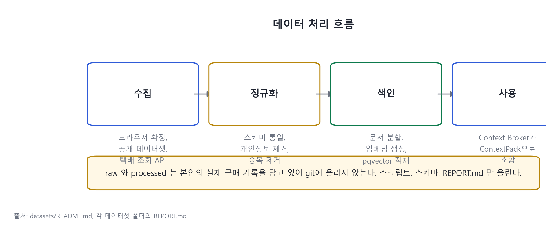
그림 7. 데이터 처리 흐름. 수집한 자료는 정규화와 색인을 거쳐 Context Broker가 쓴다.
1) 주문과 배송 기록. 코어 1 Context Broker가 쓴다
- commerce/coupang_order_history. 쿠팡 주문과 배송 기록이다. 브라우저 확장으로 본인 계정의 기록을 수집한다. 페이지에 이미 들어 있는 JSON을 읽는 방식이라 화면 클릭이나 페이지 이동이 필요 없다.
- commerce/naver_order_history. 네이버 주문 기록이다. 쇼핑몰 한 곳만 쓰면 그 사이트의 데이터 구조에 맞춰 설계가 굳어지므로 두 곳을 쓴다.
2) 배송 조회. 코어 2 Action 실행부가 쓴다
- commerce/courier_tracking. 국내 택배사 송장 조회 도구다. 학습 데이터가 아니라 운영 중 실시간 호출용 도구이므로 전처리 결과물이 비어 있는 것이 정상이다.
3) 고객 문의 데이터. 코어 1 RAG 지식 재료가 된다
- voc 폴더. 공개된 고객 문의와 응대 데이터다. 지식 문서 색인과 골든셋 작성에 쓴다.
4) 번역. 다국어 응대 검토용
- mt 폴더. 번역 성능 비교 자료다.
5) 검증 쇼핑몰. 준비 중
주문과 반품 시나리오를 실제로 확인할 검증 쇼핑몰을 준비하고 있다. 사이트가 열리면 그곳에서 주문과 반품 흐름을 확인할 계획이다. 지금은 준비 중이므로 확보된 데이터로 단정하지 않는다.
학습 데이터 두 트랙
- 도메인 사실 트랙. 실제 스마트스토어 주문, 반품, 취소, 교환, 리뷰 데이터다. 원문이나 개인정보는 문서에 옮기지 않는다.
- 표현과 의도 트랙. 공개 고객지원 데이터로 문장 다양성과 의도 표현을 보강한다. 이 트랙으로 주문, 가격, 환불 같은 사실을 주입하지 않는다.
- 라이선스가 확인되지 않은 데이터셋은 확인 전까지 사용하지 않는다.
개인정보 처리
raw 폴더와 processed 폴더는 본인의 실제 구매 기록을 담고 있어 git에 올리지 않는다. 스크립트, 스키마, REPORT.md만 올린다. 배포용 압축본도 같은 규칙으로 제외한다.
지금 상태를 숨기지 않는다
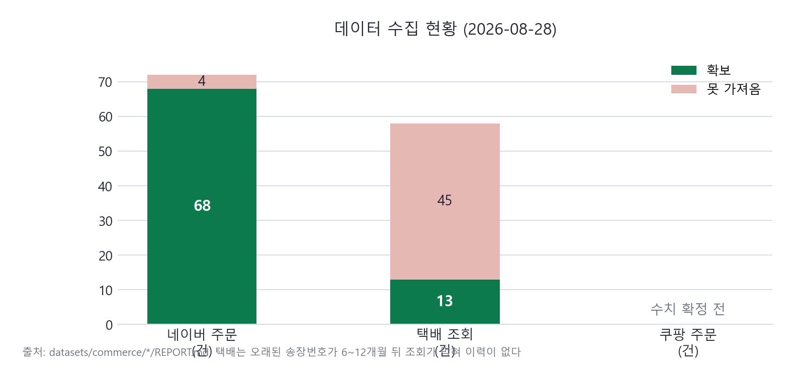
그림 8. 데이터 수집 현황. 못 가져온 부분을 0으로 채우지 않고 그대로 표시했다.
- 네이버 주문 기록은 실제 72건 중 68건만 수집됐다. 4건 누락이 남아 있고 원인을 분석 중이다.
- 택배 조회는 58건을 질의해 13건만 이력이 나왔다. 오래된 송장번호는 6개월에서 12개월 뒤 조회가 막히기 때문이다.
- VOC 5종 데이터셋 약 681MB의 전처리가 아직 남아 있다.
- 역할분담(R&R)
6명을 코어 2명, 모델 3명, 검증과 프론트 1명으로 배치한다. 사람의 담당 경계가 코드의 책임 경계와 같을 필요는 없다. 한 사람이 수직 기능 하나를 끝까지 본다. 아래 기술 스택은 제출표의 역할별 구분을 그대로 따르며 MVP와 Phase 2를 나눈다.
코어 1 (1명). Case Runtime & Coordination
- 담당. Case lifecycle, Shared State, CAS, Controller, 최상위 LangGraph, Registry, TeamExecutorPort, Message Broker 정책
- MVP 스택. Python, LangGraph, PostgreSQL(CAS와 트랜잭션), Registry
- Phase 2. Redis 또는 RabbitMQ Adapter, Apache AGE, Neo4j
- 담당하지 않음. 외부 인증, 도구 실행, Team 내부 로직
- 소유 테이블. customer_cases, case_events, shared_state, agent_runs, team_tasks, outbox
코어 2 (1명). Access & Action Platform
- 담당. Gateway, Tool과 Action, approval, idempotency, audit
- MVP 스택. FastAPI, REST와 OpenAPI, MCP, A2A Adapter, API Key와 Scope
- Phase 2. OAuth 2.0, OpenID Connect, 외부 Message Broker
- 담당하지 않음. Case 라우팅 판단, Team 내부 로직
- 소유 테이블. action_requests, action_approvals, audit_logs, 외부 클라이언트와 인증 테이블
모델 (3명). Agent Team Module
- 담당. Team graph와 agent, retrieval과 rerank, memory 정책, 모델 선택과 라우팅, TeamResult 생성 규칙
- MVP 스택. RAG, pgvector, 프롬프트 버전 관리, retrieval과 rerank, memory, 모델 라우팅
- Phase 2. GraphRAG 확장
- 담당하지 않음. Core 계약 변경, 부수효과 실행
- 3명이 Team 수에 1대 1로 고정되지 않는다. 무거우면 2명, 가벼우면 한 사람이 둘을 본다.
검증과 프론트 (1명)
- 담당. 평가, 통계 검정, contract 테스트와 회귀 테스트, 운영 UI, 통합 데모, observability
- MVP 스택. pytest, golden과 holdout harness, bootstrap과 McNemar, contract test, React 운영 UI
- Phase 2. 고급 observability
- 담당하지 않음. 업무 로직 구현
- 검증이 앞이고 프론트가 뒤다. 1순위는 화면이 아니라 좋아졌다를 숫자로 증명하는 것이다.
배포 (공통)
- Phase 2. AWS와 Docker 컨테이너 기반 배포. 현재 로컬 개발 환경에는 Docker가 설치돼 있지 않아 로컬은 PostgreSQL을 직접 실행하고 배포 단계에서 컨테이너화한다.
공동 규칙
- tenants, customers, 지식과 프롬프트와 LLM 기록 테이블, SQLAlchemy 설정, Alembic revision은 공동 합의로 정한다.
- Alembic은 단일 브랜치다. revision을 만들기 전에 main을 rebase하고 upgrade head, downgrade -1, upgrade head 순서를 CI에서 검증한다.
- 1주차에 계약과 stub을 고정해 코어 1 병목을 막는다.

